PROPOSTA DI DELIBERA RECANTE PARERE ALL’AUTORITÀ GARANTE
DELLA CONCORRENZA E DEL MERCATO IN MERITO AL PROCEDIMENTO AVVIATO NEI CONFRONTI DELLA SOCIETÀ APPLE DISTRIBUTION
INTRENATIONAL IN MATERIA DI PRATICHE COMMERCIALI SCORRETTE

Termine di conclusione del procedimento: 4 ottobre 2018, considerando quanto unilateralmente stabilito dall’articolo 16, comma 3, dell’allegato alla delibera dell’Autorità garante della concorrenza e del mercato, in data 5 giugno 2014, n. 24955, recante “Approvazione del regolamento sulle procedure istruttorie in materia di pubblicità ingannevole e comparativa, pratiche commerciali scorrette, violazione dei diritti dei consumatori nei contratti, clausole vessatorie”.

RICHIESTA DI PARERE E DOCUMENTAZIONE ISTRUTTORIA

La proposta in oggetto trae origine dalla nota la nota AGCM 0062000 prot. n. 0116564 del 4 settembre 2018, pervenuta il giorno 4 settembre 2018 (prot. AGCOM n. 0064623), con la quale l’Autorità garante della concorrenza e del mercato (di seguito AGCM) ha richiesto, ai sensi dell’articolo 27, comma 6, del Codice del consumo, e dell’art. 1, comma 6, lett.c) della legge 31 luglio 1997, n. 249, il parere di questa Autorità rispetto ad una pratica commerciale posta in essere da parte della Società Apple Distribution International , diffusa attraverso Internet;
In data 10 gennaio 2018 (prot. AGCM 0011471), l’AGCM, sulla base delle informazioni acquisite ai fini dell’applicazione del Codice del consumo, ha reso noto alla parte interessata – Apple Distribution International – di aver avviato un procedimento diretto ad accertare se il predetto soggetto, in possibile violazione dell’art. 62 del Codice del Consumo, abbia fornito attraverso notifiche via Internet sugli smartphone dei propri clienti, informazioni presuntivamente ingannevoli relativamente all’installazione di aggiornamenti software di tipo FOTA (Firmware Over the Air) del sistema operativo iOS, che rallenterebbero le prestazioni degli smartphone stessi. In particolare, secondo le segnalazioni di due utenti, gli aggiornamenti effettuati, rispettivamente, su Iphone 6s e Iphone 7, avrebbero causato spegnimenti improvvisi e una riduzione della durata della batteria di circa il 40% degli smartphone Apple.
Conseguentemente alle conclusioni cui si è pervenuti con l’approfondimento trasmesso, unitamente al Servizio giuridico, in occasione della riunione di Consiglio dell’11 febbraio 2015, la proposta di provvedimento è redatta nell’ambito di una ridefinizione dell’oggetto del parere reso all’AGCM ai sensi dell’articolo 27, comma 6, del medesimo Codice.
Come più dettagliatamente esposto nella nota informativa cui si rinvia, il perimetro del parere viene individuato nel senso di limitare le valutazioni di questa Autorità all’attitudine dello specifico mezzo, attraverso il quale è stata diffusa la pratica commerciale, a incidere concretamente e amplificare l’eventuale ingannevolezza e/o scorrettezza della stessa.

PROPOSTA DELL’UFFICIO

Nella valutazione finalizzata a rendere il prescritto parere, l’Ufficio ha tenuto conto sia delle caratteristiche del mezzo Internet e della sua diffusione, sia di quanto emerso dall’indagine conoscitiva di questa Autorità sul settore dei servizi Internet e sulla pubblicità online, di cui all’Allegato A della delibera n. 19/14/CONS e dalla presentazione al Parlamento della Relazione Annuale AGCOM 2018.
Pertanto, considerata in concreto la condotta sottoposta all’esame dell’Autorità, si propone di esprimere parere nel senso che, per le ragioni e nei termini di cui in motivazione, l’utilizzo di Internet, nel caso di specie, sia uno strumento idoneo ad agevolare e amplificare la realizzazione della descritta pratica commerciale.

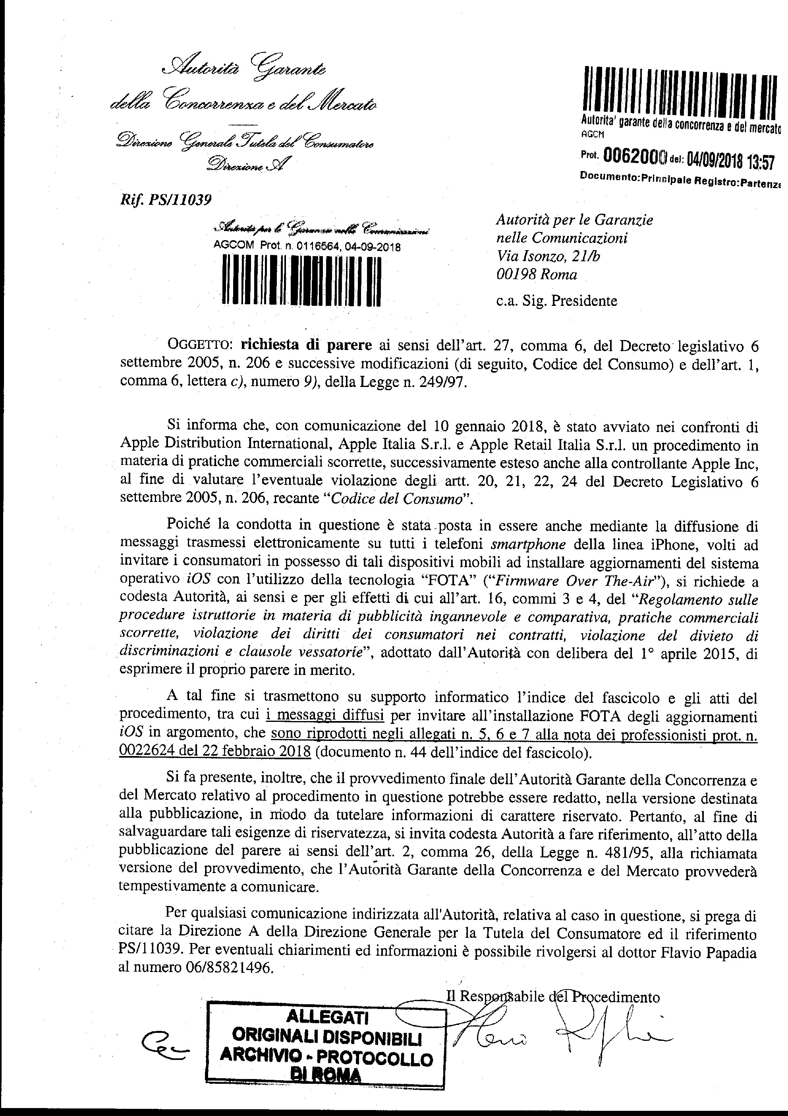

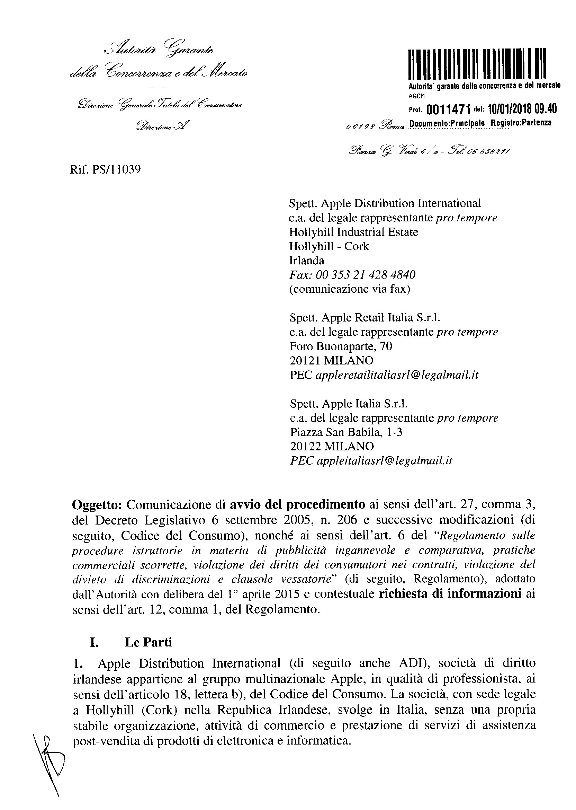
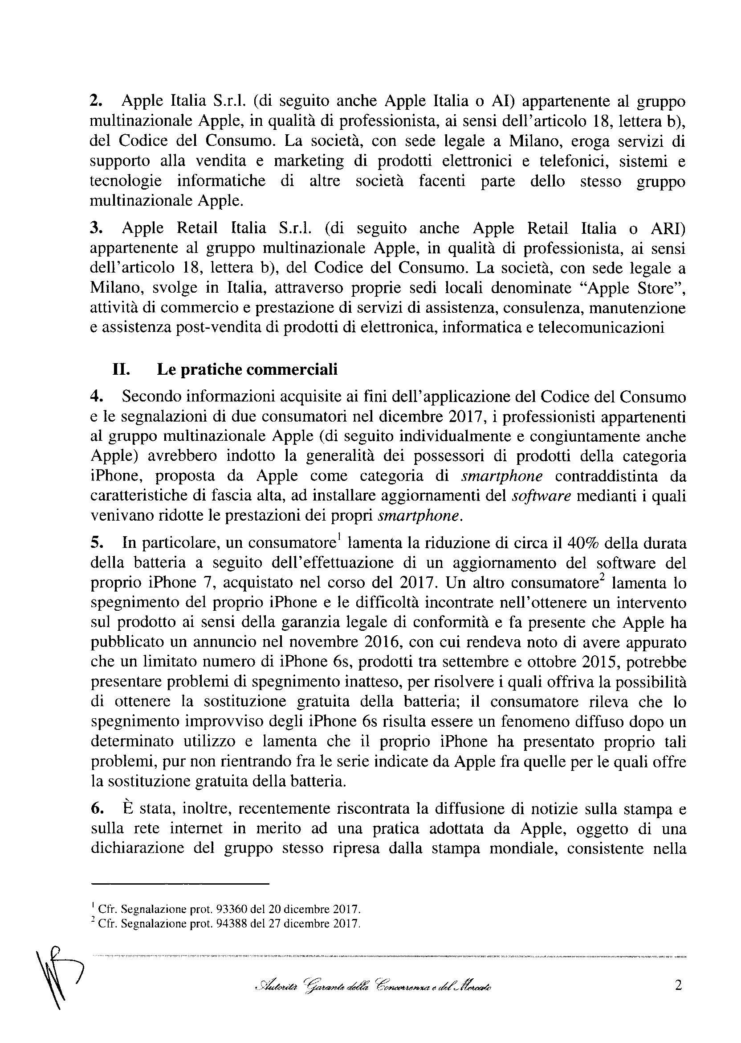
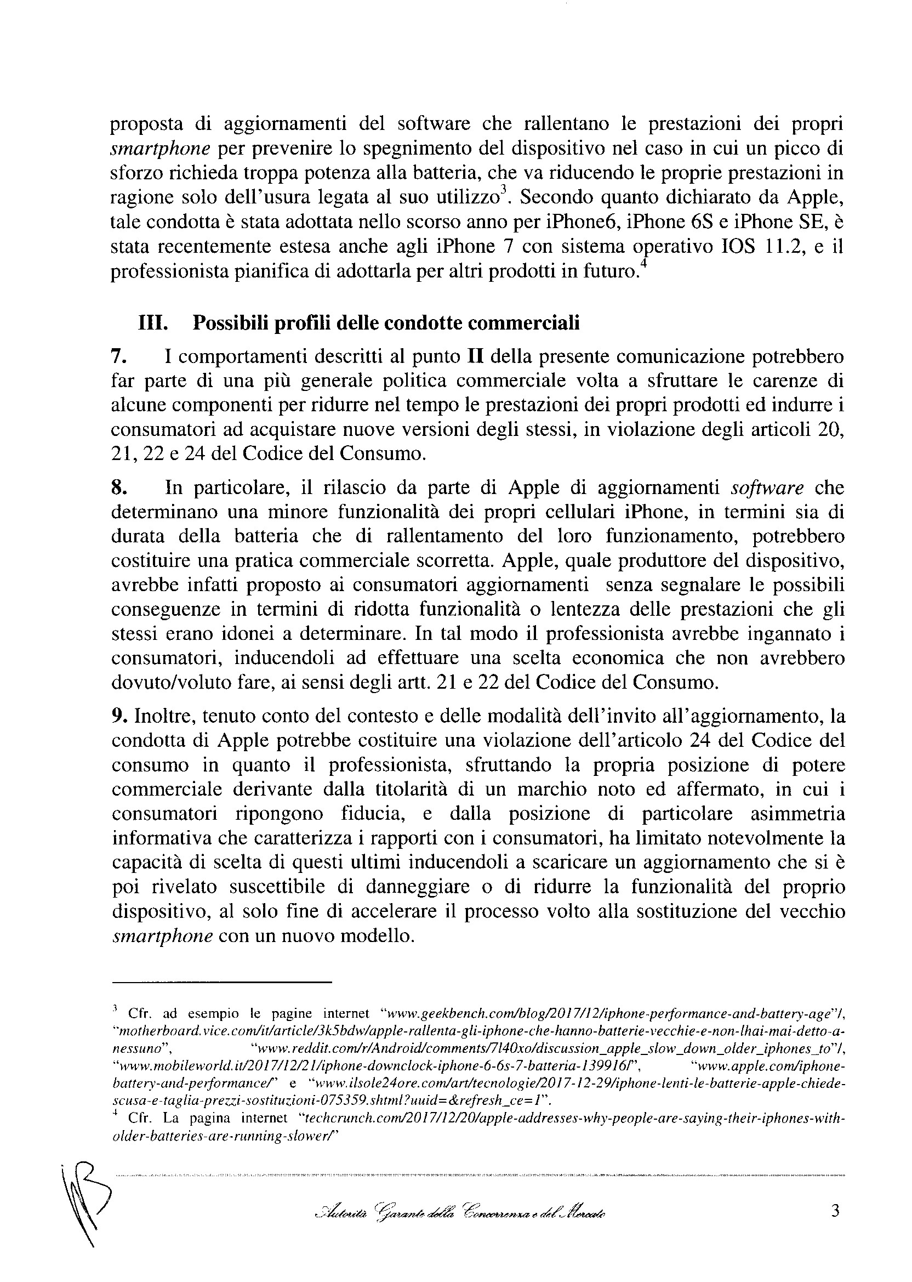

DELIBERA N. _/18/CONS
PARERE ALL’AUTORITÀ GARANTE DELLA CONCORRENZA E DEL
MERCATO IN MERITO AL PROCEDIMENTO AVVIATO NEI CONFRONTI
DELLA SOCIETÀ APPLE DISTRIBUTION INTERNATIONAL IN MATERIA
DI PRATICHE COMMERCIALI SCORRETTE
L’AUTORITÀ
NELLA riunione di Consiglio del …settembre 2018;
VISTA la legge 31 luglio 1997, n. 249, recante “Istituzione dell’Autorità per le garanzie nelle comunicazioni e norme sui sistemi delle telecomunicazioni e radiotelevisivo”;
VISTO il decreto legislativo 1°agosto 2003, n. 259, recante “Codice delle comunicazioni elettroniche”;
VISTO il decreto legislativo 6 settembre 2005, n. 206, recante “Codice del consumo, a norma dell’articolo 7 della legge 29 luglio 2003, n. 229”, di seguito denominato Codice del consumo;
VISTA la nota prot. n. 0062000 del 4 settembre 2018, pervenuta il giorno 4 settembre 2018 (prot. AGCOM n. 0116564), con la quale l’Autorità garante della concorrenza e del mercato (di seguito AGCM) ha richiesto, ai sensi dell’articolo 27, comma 6, del Codice del consumo, e dell’art. 1, comma 6, lett.c) della legge 31 luglio 1997, n. 249, il parere di questa Autorità rispetto ad una pratica commerciale posta in essere da parte della Società Apple Distribution International, diffusa attraverso Internet;
VISTA la comunicazione di avvio del procedimento, prot. AGCM n. 0011471 del 10 gennaio 2018, rif. PS 11039, con la quale l’AGCM, sulla base delle informazioni acquisite ai fini dell’applicazione del Codice del consumo, ha reso noto alla parte interessata -Apple Distribution International - di aver avviato un procedimento diretto ad accertare se la predetta Società, in possibile violazione degli artt. 20, 21, 22 e 24 del Codice del Consumo, abbia fornito, attraverso notifiche via Internet sugli smartphone dei propri clienti, informazioni presuntivamente ingannevoli relativamente all’installazione di aggiornamenti software di tipo FOTA (Firmware Over the Air) del sistema operativo iOS che rallenterebbero le prestazioni degli smartphone stessi. In particolare, secondo le segnalazioni di due utenti, gli aggiornamenti effettuati, rispettivamente, su Iphone 6s e Iphone 7, avrebbero causato spegnimenti improvvisi e una riduzione della durata della batteria di circa il 40% degli smartphone Apple. Inoltre, come ampiamente documentato da notizie diffuse sulla stampa e sulla rete, la stessa Apple ha ammesso, tramite comunicato ufficiale, di aver introdotto nel 2017 aggiornamenti per Iphone 6, Iphone 6s, Iphone ES e, più recentemente, anche per Iphone 7 con sistema operativo iOS 11.2, tali da rallentare le prestazioni dei propri smartphone, al fine di evitare lo spegnimento del dispositivo nel caso di elevato utilizzo che richieda troppa potenza alla batteria;
RITENUTA la propria competenza a esprimere il parere richiesto, in ragione della diffusione della pratica commerciale avvenuta attraverso Internet;
RITENUTA opportuna, anche alla luce del novellato articolo 27, comma 1-bis, del Codice del consumo, una ridefinizione dell’oggetto del parere reso all’AGCM ai sensi dell’articolo 27, comma 6, del medesimo Codice, nel senso di limitare le valutazioni di questa Autorità all’attitudine dello specifico mezzo di comunicazione utilizzato per diffondere la pratica commerciale ad incidere e amplificare l’eventuale ingannevolezza e/o scorrettezza della medesima pratica;
VISTA la documentazione trasmessa dall’AGCM in allegato alla richiesta di parere relativa al comportamento della suddetta Società;
RILEVATO che la pratica in esame, per quanto di competenza di questa Autorità e sulla base della documentazione istruttoria, si riferisce, in particolare, al comportamento posto in essere attraverso Internet;
CONSIDERATO che Internet è una rete di comunicazione globale, e che le notifiche inviate direttamente tramite smartphone Apple sono in grado di raggiungere capillarmente la base clienti Apple;
TENUTO CONTO che, nel 2017, la quota di famiglie che accedono a Internet da casa è stata pari al 69,5% e che la percentuale degli internauti che acquistano on-line è stata del 50,5%, con un 43,2% di utenti che ha cercato informazioni su merci o servizi e/o venduto beni on-line. (Rif. Istat, Report “Cittadini imprese e ICT”, anno 2017);
VISTA la “Relazione AGCOM 2018 sui programmi di lavoro e sull’attività svolta”, secondo la quale “Internet rappresenta il secondo mezzo più utilizzato dalla popolazione per finalità informative, con il 41,8% che vi accede tutti i giorni a tale scopo.”
VISTA l’“indagine conoscitiva AGCOM sul settore dei servizi Internet e sulla pubblicità online”, di cui alla delibera n. 19/14/CONS del 21 gennaio 2014, dalla quale è emerso che Internet consente “una sempre più accurata profilazione dell’utenza, dalla quale dipende la possibilità di raggiungere target specifici di consumatori, indirizzando loro messaggi mirati, con crescenti livelli di personalizzazione”;

CONSIDERATO che, con riferimento al caso di specie, il consumatore potrebbe essere stato condizionato ad installare gli aggiornamenti suggeriti dalla casa produttrice ritenendoli indispensabili e idonei a migliorare e non a peggiorare le prestazioni del proprio smartphone, sviluppando così in concreto la piena potenzialità promozionale della comunicazione on line;
RITENUTO, pertanto, che, allo stato della documentazione in atti, il mezzo Internet sia uno strumento idoneo a influenzare significativamente la realizzazione della pratica commerciale rispetto alla quale è richiesto parere a questa Autorità;
VISTI gli atti del procedimento;
UDITA la relazione del Commissario __________, relatore ai sensi dell’art. 31 del Regolamento concernente l’organizzazione e il funzionamento dell’Autorità;

DELIBERA
di esprimere parere nei sensi di cui in motivazione.
Roma,
IL PRESIDENTE

IL COMMISSARIO RELATORE

IL SEGRETARIO GENERALE

